


本科毕业设计（论文）

题 目 | 基于AT89S52 单片机的智能机器人
 | 设计（电机控制）
系 别 | 物理与电子工程学院
年 级 | 11级 |  |  | 专 业 | 光电信息工程
班 级 | 0504113 |  |  | 学 号 | 050411137
学生姓名 |  | 梅慧敏
指导教师 |  | 顾 涵 |  | 职 称 | 实验师
论文提交日期 |  |  | 2015-5-15

基于AT89S52单片机的智能机器人设计（电机控制）
摘 要
近年来科学技术发展十分迅速，社会逐步进入智能时代，智能机器人技术的研究对人们的生活有着重要的理论价值和应用意义，利用智能化算法以及灵活的机械结构即可使智能化机器人实现。本文主要介绍的是以单片机AT89S52为控制核心，完成硬件电路的设计，同时编写软件程序与硬件电机控制部分匹配。本系统实现后具备动态性能好、经济成本低等优点，且系统设计实现后可以减少大量的人工成本。

关键词：AT89S52 机器人 电机 设计

Design of intelligent robot based on AT89S52 single chip microcomputer (motor control)
Abstract
With the rapid development of science and technology，our society have been entering into the era of intelligence gradually. In recent years,intelligent robot has been widely used in people's daily life. Research on technology of intelligent robot has important theoretical significance. Quite apart from that, people can benefit from the application of the technology. With the use of intelligent algorithms and a flexible mechanical structure,the idea of making intelligent robots was well within reach. This paper mainly describes the design of hardware circuit based on the single chip AT89S52,which acted as the central control core. At the same time,the designer programs to match with the hardware motor control section. Through the efforts, this system can succeed and can be putted into use.After the realization of the design,it would reduce a lot of labor costs. In addition,the system has good dynamic performance, meanwhile,it has the advantage of high economic benefit.

Key Words: AT89S52; The robot；Motor; Design

目 录
1 绪论 1
1.1 研究的背景及意义 1
1.2 发展情况 2
1.3 本文的主要工作 2
2 系统设计方案 3
2.1 系统设计要求 3
2.2 系统设计方案 3
2.2.1 机器人设计 3
2.2.2 电机驱动 4
2.2.3 程序设计 4
3 硬件设计 5
3.1 单片机最小系统 5
3.1.1 AT89S52介绍 5
3.1.2 时钟电路 8
3.1.3 复位电路 9
3.2 电机介绍 9
3.3 电源部分 10
4 软件设计 11
4.1 软件设计分析 11
4.2 程序代码分析 11
4.2.1 电机测试 11
4.2.2 电机控制 12
5 系统调试 18
5.1 硬件部分调试 18
5.2 软件部分调试 18
结束语 19
参考文献 20
致 谢 21

1 绪论

1.1研究的背景及意义
最近几年，科学技术的发展异常迅猛，它为人们打开了智能时代的大门，人们的生活也越来越离不开智能技术，对它有越来越多的要求。机器人的最初始的形态为工业机械手，发展至今已成为具有“自主性”的智能型机器人，人类的生活随着科技的发展而展开了新的一面，人类对智能机器人不断进行学习研究，为全世界人们的生活带来了极大的便利，也为人类的进步史画上了浓墨重彩的一笔。在理论研究方面 ，机器人技术是融汇了众多的学科、多方面技术，它包含了各个领域的顶尖技术，这就造就了要实现机器人的智能性这一研究的复杂性，机器人的复杂性使我们在研究开发机器人的智能性时面临着巨大的挑战，但也由于这一特点，也促使着我们不断研究、提高原有的技术水平，比如说，机器人运行所需要使用的路径识别、传感等方面都均向着智能化发展；另外，机器人能否实现智能化与其自身结构设计也有较大的关系，为了使机器人能够实现我们所提出的智能化功能，只靠算法是不够的，还要使其具备能够完成任务的“外壳”，即它的结构设计。要发展智能机器人技术，就要发展结构理论，所以，智能技术的发展也促进着人们对结构理论的研究^{[1]}。可以看出智能技术的实现融合了多方面的技术，它的发展则标志着地域的综合实力水平的发展。
人们的生活质量可以靠智能技术的发展而得到提高，所以人们对智能技术的发展是十分期待的。近几年来各行各业的飞速发展对机器人又提出了新的要求，促使工业机器人向智能化不断发展，智能使得工业领域效率日益提升。例如，先前的机器人没有识别功能，无法感知障碍，这一现象也阻碍了自动化时代的发展；而现阶段的机器人，为了提高传递效率，对新型传送机器人新增了视觉跟踪功能，来促进机器人自动化的高速发展。
此种技术应用广泛，除了对现在的工业发展有所推动，对当今社会所需的生活服务也提供了极大的帮助，比如说医疗服务、家庭服务。现如今，人口老龄化越来越严重，对智能机器人有着极大的市场需求，并且，残疾人也是一个相当占分量的需求群体。当前，我国老龄人口己超过总人口的10％，预计全国老龄人口将于2015年达到2亿，这一问题将成为中国所要面临的巨大挑战；另，我国残疾人数所占比例位居全世界较高国家之列。智能机器人可以代替护理人员帮助老年人和残疾人的日常生活，减轻当前护理人员紧缺的压力。现在，达芬奇医疗机器人已经实现了临床应用，为患者带来了便捷化的服务，也给医生护士提供了帮助。机器人的发展也在一定意义上促进了医疗事业的变革^{[11]}。由此可见，智能机器人的发展是必然的，它的存在是符合社会需要的，也在一定意义上为人类走进智能时代推进了一大步。

1.2发展情况
传感器技术、计算机技术、控制技术、信息处理技术的发展使机器人智能化技术逐渐成为人工智能的研究热点之一，它在工业领域和消费电子领域都扮演着非常重要的角色。
智能型机器人是一种具有“自主性”的机器，其功能的实现是来自于自身动力，机器人的智能化研究水平也体现着一个国家或者地域的科技发展水平以及自动化发展程度^{[2]}。机器人自出世以来，已有多年的研究历史了，历经多年来的探索，有了飞跃性的质的发展。
单片机的特点为可靠性高、功能强、价格便宜、体积小，由于这些特点，其在智能机器人技术研究中具有广泛的应用。近几年来，单片机的控制技术发展越来越快，现在已成为自动控制技术中比较重要的研究方向。单片机控制技术意义为以小集大，将计算机中大部分的功能集成与一小块芯片中，使得单片机系统能够完成大部分功能。将单片机控制技术应用在智能机器人的研究中，，可以在很大程度上促使智能机器人更为可靠、精确。
人类所持有的一些简单的功能如思考、听觉、视觉、语音以及触觉等在很大程度上都可以通过智能机器人单片机控制系统实现^{[3]}。将单片机运用在智能机器人中，可以使机器人具有灵活的构思，并且能够将传感器等方面的问题全面解决，使方案设计得到简化，实现机器人的可靠运行。目前，单片机控制系统与智能机器人的结合这一研究还没有太过深入，以后，机器人智能化的研究会随着单片机系统的日渐完善而越来越全面、深入。

1.3 本文的主要工作
本课题是基于单片机AT89S52的智能机器人的设计（电机控制），使机器人实现前进、后退、旋转以及运动一段既定的时间等功能，整个设计主要分为硬件设计和软件设计。硬件部分主要研究的是单片机最小系统、电机驱动模块以及电源模块。本次设计的主要目标是利用单片机控制技术来完成硬件电路设计，以及C语言编程设计，实现对电机的控制，结合硬件电路和程序，制作和演示所设计的电路系统。

2 系统设计方案
本次设计是采用以单片机AT89S52为核心的最小系统作为总控制，通过C语言编程设计，结合相关集成开发环境及调试软件，完成对智能机器人的设计，另其可以实现根据编程完成对应指令的功能。本章将要介绍本次设计的总体方案。

2.1 系统设计要求
本设计的主要工作是通过单片机AT89S52的输入/输出接口来连接、测试和控制机器人的伺服电机。
本次设计所涉及的内容主要有：
- 确定机器人需要实现的功能，明确总的设计方案；
- 学习单片机AT89S52，了解单片机控制、电机驱动工作的基本原理，集成电路开发与设计的标准和流程；
- 确定硬件电路部分，以单片机AT89S52为机器人核心设计硬件电路，主要是电机驱动模块机接口电路，其次是电源部分等的设计；
- 软件部分使用C语言进行相关程序的编程；
- 软、硬件总体调试，根据实际情况作出修改与再调试至系统完善。
本次设计要使机器人的伺服电机实现正转、反转，控制其转动时间、转动速度，以及对两个伺服电机同时进行控制的功能。
总体设计框图如下所示。
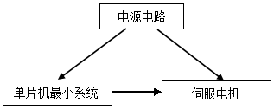
图2.1.1 总体设计框图

2.2 系统总体设计

2.2.1 机器人安装
为了方便本次设计，让机器人的单片机控制系统与其他部位能够较好的连接，我们采用电路板作为机器人底盘，将单片机嵌入电路板，使本次设计更为简单、方便。经过思考论证，最终决定采取左右轮的方式进行驱动。为了减少设计的干扰因素，我们用两个性能基本相同的伺服电机作为机器人的左右轮。
机器人功能的实现需要两个驱动保持高度的一致，所以在安装过程中要保证两个轮子同轴。机器人只有左右两轮，在行进的时候容易导致重心不稳，所以在机器人底盘后面安装滚轮，与左右两轮形成三角形的稳定结构，起到支撑作用。

2.2.2 电机驱动
本次设计要实现功能主要依赖机器人的驱动电机，由于本组课题要实现机器人电机驱动、巡航及触觉导航等功能，故曾考虑使用步进电机作为机器人的双轮。步进电机的优点很多，主要是它可以精确定位，使机器人可以按照既定的参数转弯，更可以使机器人准确的行走一段路程并确定在某一位置上^{[4]}。但是，它的缺点却使得它不能再本组课题中使用，步进电机的输出力矩会随着其转速的提升而下降，并且会在高速时急剧下降，转速很低，不适用于机器人这类对速度有要求的系统，最终放弃步进电机而选择具有良好性能的伺服电机。
机器人底盘由两个轮子各一个电机驱动，后面安装滚轮的方式组装，可使机器人轻松旋转，在实现巡航和循迹功能时，可以通过不断旋转的方式来进行。

2.2.3 程序设计
本次设计的软件模块式利用单片机C语言编程来实现的，它的控制系统是由单片机实现的。

3 硬件设计
上一章主要介绍了本次设计的总体方案及要求，主要分为硬件、软件两方面内容，本章将进行硬件部分的介绍。单片机系统为设计核心，运用单片机最小系统，通过单片机接收信号，对伺服电机进行控制，结合电源、时钟、复位电路进行设计。

3.1 单片机最小系统
单片机体系为机器人大脑核心，其构成电路如下所示。
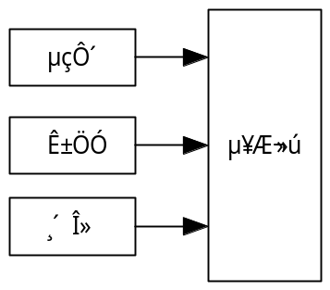
图3.1.1 单片机最小系统
由以上图可知，这一核心构成部分是由电源、时钟电路、复位电路以及单片机构成的。本设计是选用AT89S52单片机为设计核心的。I/0口和主机都是接10K的上拉电阻。并且都会预留串口，并且都会相应地进行扩展后续功能和下载的操作^{[5]}。最小系统如下图所示。
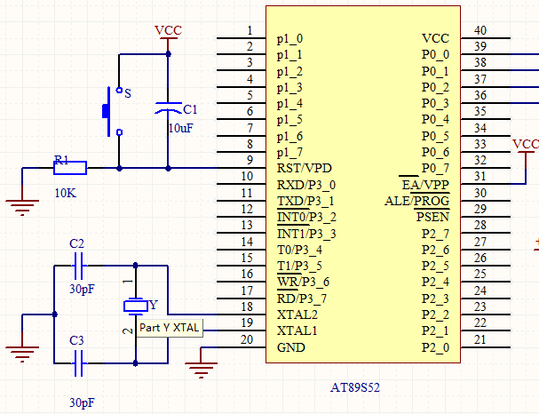
图3.1.2 单片机最小系统

3.1.1 AT89S52介绍
通过与其他单片机比较，单片机AT89S52的优点比较适合本次设计，故选择AT89S52为本次设计的核心部分。AT89S52是内含8K字节的8位单片机，功耗低、性能高，可反复擦写1000次，该单片机的制作沿用了C51单片机制作技术，并继承了它存储技术的特性，并且能够兼容该系列单片机系统。现如今，该单片机被应用至很多性价比比较高的嵌入式控制应用系统中，这些都得益于其功能比较强大。并且，它不似其他单片机需利用仿真机和编程机，只要用ISP就能对它反复擦写，在使用的时候不像其他单片机操作复杂，而且它具有灵活的配置以及强大的拓展性^{[6]}。
图3.1.3 AT89S52引脚图
图3.1.1为该单片机的引脚图，下表则介绍了它的引脚功能。
表3.1.1 AT89S52的I\O端口
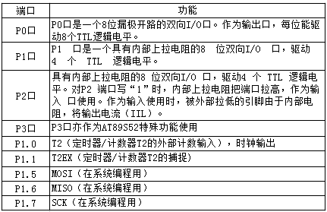
P1口引脚的功能如下表。
表3.1.2 P1口引脚功能
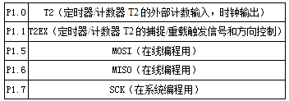
用于Flash闪存和校验程序的信号可以输入到P3口。
P3口引脚功能如下图所示。
表3.1.3 P3口引脚功能
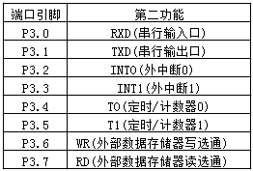
RST——复位输入。
PSEN——外部程序存储器的独选通信号输出来，且被获取到的时候，单片机就会输出两个脉冲，再次访问外部数据时候，将跳过两次PSEN信号。
EA端必须接地，CPU仅访问外部存储器。

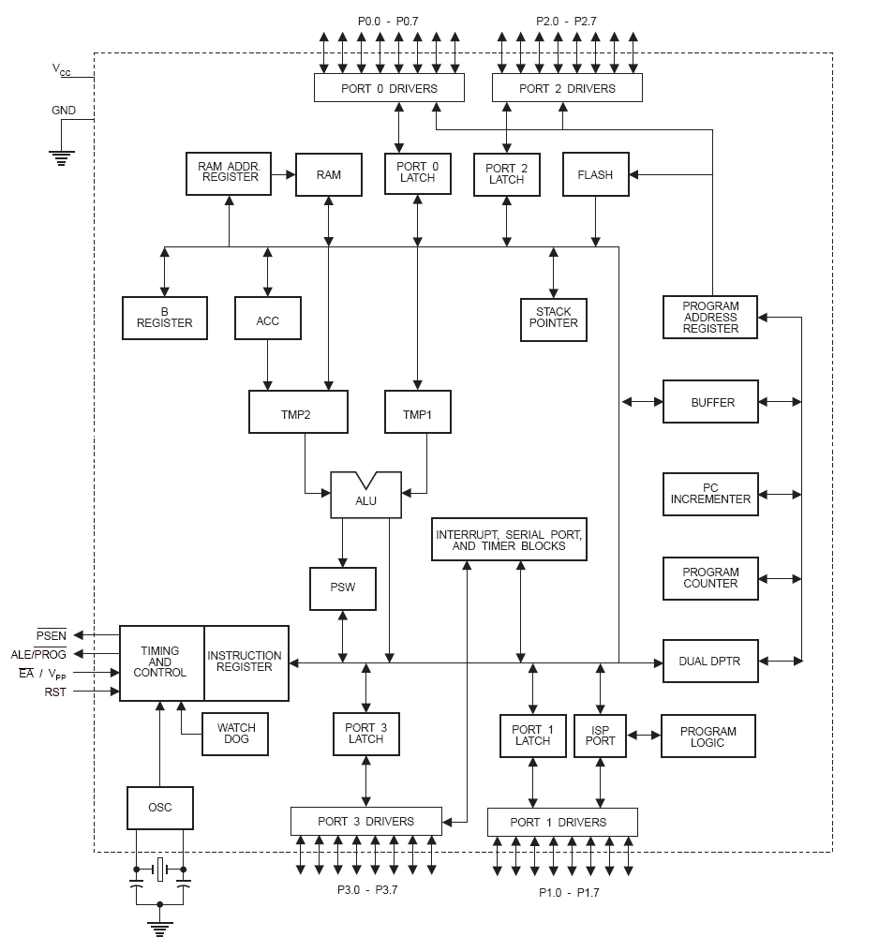
图3.1.4 AT89S52内部结构方框图

3.1.2 时钟电路
时钟电路其实就是晶振电路，它将用于对单片机稳定工作所必须的时钟信号进行控制，进而来达到控制单片机运行速度的目的^{[7]}。时钟电路的连接方式如3.1.3时钟电路图所示，图中所示的电容起到稳定作用。如下图所示，晶振能够为这一系统的运行提供稳定信号，使单片机可以正常工作。由于晶体自身的特征，我们可以用电容与晶振组成一个晶振电路与单片机AT89S52的XTAL1和XTAL2引脚连接，此晶振电路就会在单片机工作时提供一个较为稳定的工作频率。下图所表示的就是该电路的连接方式。

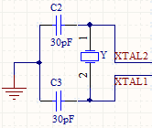
图3.1.5 时钟电路图

3.1.3 复位电路
AT89S52在运行过程中，有时候会需要复位，使单片机回到初始状态，即“重启”目的，这些则需要复位电路来实现这一功能。系统上电能够提供复位信号，在系统电源稳定时，可以撤销复位信号。AT89S52为确保该电路的参数正确，必须在振荡稳定后且复位高电平持续2个周期后才可选定^{[8]}。复位电路图如图3.1.4所示。
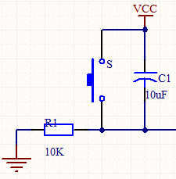
图3.1.6 手动复位电路图

3.2 电机介绍
伺服电动机通常会被称作执行电动机。它是计算机及其外围设备和自动化控制领域常会使用到的执行元件，具备可控性好，反应灵敏的优点。其主要功能是驱动控制对象，通过输入的电压控制信号，进而在轴上完成转换，最终达到输出的角速度和角位移的目的^{[9]}。
伺服电机又有直流、交流之分。它的主要特点是即使信号电压变为零时也不会发生自转情况。而它的转速是由转矩所决定的，当转矩逐步增加时，转速会相应地匀速下降。伺服电机不但可以较为准确地进行控制速度，而且也可以让位置精度比较准确^{[19]}。伺服电机是通过电压信号来控制的，电压信号可以转换为该电机的转速以及转矩从而控制机器本身。它的输入信号可以相应地控制着转速转子，并且能够快速地做出反应。在自动化及其控制系统中，执行元件常会使用伺服电机去执行，因其具有机电时间常数小并且始动电压高、线性度好的特点而被广泛使用^{[10]}。此外，伺服电机的角速度或角位移可由其收到的电信号逐步转化而来。
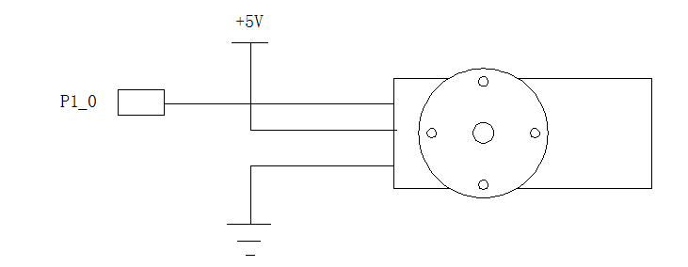
图3.2.1 伺服电机

3.3 电源部分
本次设计所用的单片机正常在4至5.5伏特的电压范围内工作，所以使用的是7V的外接电源（充电电池），通过单片机内部电路转换为5V电压，接入AT89S52。电源的连接方式如图3.3.1所示。
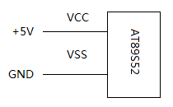
图3.3.1 电源电路

4 软件设计
结合上一篇章的硬件介绍，本章将进行软件介绍。除了Keil集成开发环境外，我们还会经常使用到将可执行文件下载到机器人单片机上的下载软件、显示单片机与计算机的交互信息的串口调试软件等^{[11]}。
本次软件设计中的每个模块都会包含相应的程序，本章偏重于软件程序的编写与调试，硬件设计作为软件的载体。把每一个部分叫做一个模块，这样在进行软件设计时，我们会有很清晰的思路^{[18]}。所谓“模块”，在一定程度上是相似之处较大，可以放在一起设计的程序块，这样在设计完毕后，我们再将各个模块连接在一起。
模块程序设计法的主要优点是：
（1）在编写程序时，单个模块更易编写和调试想要的程序。
（2）模块不仅仅只为一个任务服务，还有其他的用处，最终由系统同一控制。
（3）模块是每个程序段，这样，简化了设计，更易于设计和创新。
设计完毕，即可将每个模块组成一个整体，输入程序进行调试，完成所需的各种要求。

4.1 软件设计分析
本次设计主要是要通过编程控制机器人的伺服电机，使机器人的伺服电机实现正转、反转，控制其转动时间、转动速度，以及对两个伺服电机同时进行控制的功能。

4.2 程序代码分析

4.2.1 电机测试
图4.2.1呈现的是使机器人不运动即使电机转速为0的脉冲图，该脉冲持续进行时，机器人保持静止。将该脉冲发给机器人时，机器人应不会运动，如果机器人运动了，则表示该机器人为经过校准即标定，此时就需要对伺服电机进行标定，以确保设计的进行正确。
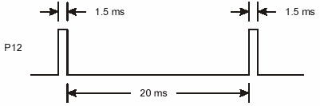
图4.2.1 测试时序图
以下程序为测试电机的程序。
#include<BoeBot.h>//定义程序的头文件
#include<uart.h>//定义串口的头文件
int main(void)//执行程序的主函数
uart_Init();//初始化程序
while(1)//进入循环
{
P1_0=1; // 端口P1_0输出高电平
P1_1=1; // 端口P1_1 输出高电平
delay_nus(1500); //使上一命令延时1500us
P1_0=0; // 使得端口P1_0 为0
P1_1=0; // 使得端口P1_1 为0
delay_nms(20); //使上一命令延时20ms
}

4.2.2 电机控制
控制电机转动也是需要通过脉冲信号来控制的。下图4.2.2和4.2.3是使电机转动的脉冲控制信号，从下图可以得出的信息是，若要使电机正向转动，则需向机器人发出高电平持续1.7ms的脉冲，使其反转则需向它发出高电平持续1.3ms的脉冲，以上两个脉冲低电平均持续20ms。

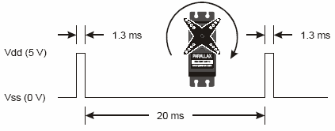

图4.2.2 后退脉冲

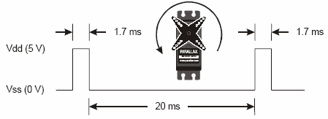
图4.2.3 前进脉冲

控制机器人前进则是通过控制电机的正转、反转，只需要把上一节中测试程序中的“delay_nus(1500); ”换为“delay_nus(1300); ”或者“delay_nus(1700); ”即可控制电机的正转或者反转。
控制机器人保持某一运动状态，即要保持电机连续转动，则需要连续发出脉冲，这些功能的实现需要使用C语言来实现^{[17]}。以下的程序使机器人实现的功能是前进运动3秒后，再后退运动3秒。要实现这个功能只需要控制脉冲循环个数即可控制，例如控制机器人前进运动3秒，一个电机正转，另一个电机反转，持续3秒的时间，以反转来计算脉冲个数，实现反转脉冲时间为21.3毫秒，共需近140个脉冲，所以只需利用C语言循环语句，将脉冲循环进行140个，即可实现机器人前进运动3秒；后退只要将两个电机的控制脉冲交换即可实现。
#include<BoeBot.h>//定义程序头文件
#include<uart.h>//定义串口头文件
int main(void)//执行函数的主程序
{
int counter;
uart_Init(); //串口初始化 uart_Init();//初始化串口
for(counter=1;counter<=140;counter++) //进入使机器人前进的循环
{
P1_1=1;// 使得端口P1_1 为高电平
delay_nus(1700);// 延时1700us
P1_1=0;// 使得端口P1_1 为高电平

P1_0=1;// 使得端口P1_0 为高电平
delay_nus(1300);// 延时1300us
P1_0=0;// 使得端口P1_0 为低电平
delay_nms(20);// 延时20ms
}

for(counter=1;counter<=141;counter++)//进入使机器人后退的循环
{
P1_1=1;// 使得端口P1_1 为高电平
delay_nus(1300);// 延时1300us
P1_1=0;// 使得端口P1_1 为低电平

P1_0=1;// 使得端口P1_0 为高电平
delay_nus(1700);// 延时1700us
P1_0=0;// 使得端口P1_0 为低电平
delay_nms(20);// 延时20ms
}
while(1);// 将程序停留在此处
}
在机器人运行过程中，会存在需要调速的情况，这就需要控制电机转动的速度，电机所有的运动状态是通过脉冲控制实现的，只需要变动上一节脉冲中高电平持续时间即可控制其转速^{[16]}。速度控制图如下所示。
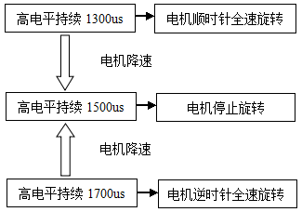
图4.2.4 电机速度控制示意图

以下程序是在使电机在不同速度下转动，将程序下载入机器人后，可通过机器人运动情况观察电机转速变化。
#include<BoeBot.h>//定义程序头文件
#include<uart.h>//定义串口头文件
int main(void)//执行函数的主函数
{
int counter;//定义循环次数
uart_Init();//初始化串口
printf("Program Running!\n");//显示程序开始运行
for(counter=1;counter<=130;counter++)//进入使机器人全速前进的循环
{
P1_1=1;// 使得端口P1_1 为高电平
delay_nus(1700);// 延时1700us
P1_1=0;// 使得端口P1_1 为低电平
P1_0=1;// 使得端口P1_0 为高电平
delay_nus(1300);// 延时1300us
P1_0=0;// 使得端口P1_0 为低电平
delay_nms(20);// 延时20ms
}
delay_nms(600);// 延时600ms
for(counter=1;counter<=130;counter++)//进入使机器人低速前进的循环
{
P1_1=1;// 使得端口P1_1 为高电平
delay_nus(1600);// 延时1600us
P1_1=0;// 使得端口P1_1 为低电平
P1_0=1;// 使得端口P1_0 为高电平
delay_nus(1400);// 延时1400us
P1_0=0;// 使得端口P1_0 为低电平
delay_nms(20);// 延时20ms
}
for(counter=1;counter<=130;counter++)//进入使机器人全速后退的循环
{
P1_1=1;// 使得端口P1_1 为高电平
delay_nus(1300);// 延时1300us
P1_1=0;// 使得端口P1_1 为低电平
P1_0=1;// 使得端口P1_0 为高电平
delay_nus(1700);// 延时1700us
P1_0=0;// 使得端口P1_0 为低电平
delay_nms(20);// 延时20ms
}
for(counter=1;counter<=130;counter++)//进入使机器人低速后退的循环
{
P1_1=1;// 使得端口P1_1 为高电平
delay_nus(1400);// 延时1400us
P1_1=0;// 使得端口P1_1 为低电平
P1_0=1;// 使得端口P1_0 为高电平
delay_nus(1600);// 延时1600us
P1_0=0;// 使得端口P1_0 为低电平
delay_nms(20);// 延时20ms
}
while(1);// 使程序停留在此处
}
由以上程序扩展，可以通过PC机向单片机发送数据来控制电机转动从而控制机器人运动，通过编程，通过PC机上的串口调试软件输入数据，确定伺服电机的参数即它的脉冲个数以及脉冲宽度（脉冲个数主要控制其转动时间，脉冲宽度则是控制器转动速度的），向单片机发出命令，使电机转动^{[12]}。下面就是该程序。
#include<BoeBot.h>//定义程序头文件
#include<uart.h>//定义串口头文件

int main(void)//执行函数的主程序
{
int Counter;//定义循环执行数
int Pulse Number,Pulse Duration;//定义脉冲数量以及脉冲宽度
uart_Init();//初始化串口
printf("Program Running!\n");//在PC机窗口显示程序开始运行

printf("Please input pulse number:\n");//在PC机窗口显示请输入脉冲数量
scanf("%d",&Pulse Number);//输入脉冲数量
printf("Please input pulse duration:\n");//在PC机窗口显示请输入脉冲宽度
scanf("%d",&Pulse Duration);//输入脉冲宽度

for(Counter=1;Counter<=Pulse Number;Counter++)//根据输入参数进行循环
{
P1_1=1;// 使得端口P1_1 为高电平
delay_nus(Pulse Duration);// 根据输入参数延时
P1_1=0;// 使得端口P1_1 为低电平
delay_nms(20);// 延时20ms
}
for(Counter=1;Counter<=Pulse Number;Counter++)//根据输入参数进行循环
{
P1_0=1;// 使得端口P1_0 为高电平
delay_nus(Pulse Duration);// 根据输入参数延时
P1_0=0;// 使得端口P1_0 为低电平
delay_nms(20);// 延时20ms
}
while(1);
}

5 系统调试
调试是一项很重要的工作，硬件设计、软件设计最终能否得到体现，则需要调试工作来检验。调试是要基于对本次设计的了解基础之上进行的，所以在调试之前我们需要查阅相关的资料，对本次设计有详细的了解，才能够顺利进行设计检验工作^{[13]}。另外，调试也需要利用相关工具进行，调试是利用Keil uVision2 IDE集成开发环境，并借助万用表等工具进行的。本次设计主要分为硬件、软件两部分，所以调试工作也分为硬件调试和软件调试。

5.1 硬件部分调试
硬件电路是整个设计的框架，若硬件电路无法正常工作，机器人也就无法正常运行。硬件部分主要是单片机系统的连接以及各部分电路的连接的调试。
各部分电路的调试主要是要测试其在工作时的电压以及检查接线问题，尤其要注意的是电源线与接地线有无短路现象，不然会对芯片有极大的损伤^{[14]}。在调试过程中，要用万用表检查各部分的电压，若发现电压超出既定范围，则要立刻检查有无断路或者断路现象。
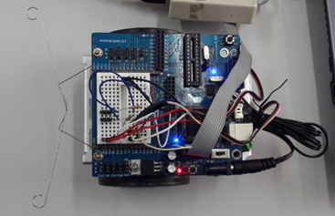

5.2 软件部分调试
软件部分的调试主要有程序的调试还有与硬件部分结合的调试。本次设计主要使用的是Keil uVision2 IDE集成开发环境，可在此环境中对程序进行仿真调试^{[15]}。Keil软件运行时会提供一些信息，我们可以通过这些信息找到程序运行过程中的错误，再对程序进行修改、调试。
程序调试结束之后就需要进行软硬件相结合的整体调试，这一工作会验证此次设计是否成功。我们用ISP将程序下载到机器人的“大脑”单片机中，使机器人运行，观察其功能实现效果，并与预期效果进行比较^{[15]}。寻找这一过程中存在的可能的错误，并加以修改。

结束语
本设计是基于单片机AT89S52为核心的智能机器人（电机控制），论文一开始介绍课题研究的背景、意义以及发展现状，然后确定设计方案，最后进行机器人的连接与调试在实物调试方面也基本实现所要求的功能，通过程序控制机器人的运动。具体实现功能为：当运行相关程序时，机器人的伺服电机进行相关的运动，如正转、反转，控制其运动时间、速度，以及对两个电机同时控制。
本设计的不足之处有：每次都要运行程序才能实现对机器人的控制，而不是程序中包含所有控制，通过快捷键或其他办法来控制机器人的运动。

参考文献
[1] 肖珊,魏勇.基于单片机的智能机器人的设计[J].电子质量，2011,(12):28-31.
[2] 孟庆春,齐勇,张淑军等.智能机器人及其发展[J].中国海洋大学学报(自然科学版),2004,34(5):831-838.
[3] 刘佳.刍议智能机器人及其关键技术[J].企业导报,2012,(1):264-265.
[4] 程玉凯,陆倩.基于单片机控制的智能机器人系统设计[J].宁波职业技术学院学报,2011,(5):1-4.
[5] 段向东,毋茂盛,毋玉芝等.Keil C51程序设计中几种精确延时方法[J].单片机与嵌入式系统应用,2007,(12):33-35.
[6] 郭巍.模块化智能机器人平台研究[D].东南大学,2009.
[7] 张宏,王德合.基于AT89C51单片机设计的简易智能机器人[J].电子工程师,2006,32(9):64-66.
[8] 贾丽霞.基于单片机AT89S52的电动车跷跷板设计[J].现代电子技术,2012,35(23):132-134.
[9] 过磊.基于AT89S52的多功能循迹机器人设计[J].制造技术与机床,2014,11:83-87.
[10] 张亚东,葛锁良.基于单片机的多功能智能机器人设计[J].通信技术,2012,01:96-98+134.
[11] 张乃风,张志先,陶伟谦.智能机器人技术研究进展[J].机器人技术与应用,2012,06:9-11.
[12] 王树国,战强,陈在礼.智能机器人的现状及未来[J].机器人技术与应用,1998,01:4-7.
[13] 胡蓉,刘敬露.机器人中单片机控制系统的应用分析[J].科技与企业,2013,16:131.
[14] 聂茹,李国豪.基于单片机的智能机器人设计与实现[J].微处理机,2014,02:94-96.
[15] 李维谦,吴耀彬.单片机在智能机器人中的应用[J].福建电脑,2002,09:50-51.
[16] 杨桂林.基于AT89S52的智能小车的设计[J].微计算机信息,2010,20:124-125.
[17] Reynolds R G. Robust estmation of covariance matrices[J].IEEE Trans Automat Control,1990,35(9):1047-1051.
[18] Desouza G N, Kalk A C. Vision for Mobile Robot Navigation :A Survey [J].Pattern Analysis and Machine Intelligence ,IEEE Transactions,2002,24(2):237-267.
[19] Luo R C，Lin M H，Scherp R S. Dynamic multi-sensor data fusion system for intelligent robots [J].IEEE Journal of Robotics and Antomations，1998,4（4）：386-396

致 谢
毕业设计是大学生涯里最后一项学习，来体现我们大学四年所学，能让顾涵老师来指导我的毕业设计是我的幸运，非常感谢。在专业指导上顾老给予我强大的技术支持，而且他对我们是极其认真负责的。在此次毕业设计过程中，不仅让我学到了很多专业知识，老师这种对待工作认真负责的态度也深刻的影响了我。刚开始进行毕业设计时，对一切都很茫然，在老师的指导下找到正确的方向，然后通过自己的不断努力以及老师的帮忙才能够使本次设计顺利完成。在完成毕业设计期间，我深深的感觉到自己的专业知识很贫乏，通过此次设计，我发现了学习的重要性，即所谓的书到用时方恨少。所幸的是，我能够在还没有浪费很多时间的时候发现，能够在我还年轻的时候去学习、去成长。
在这边，我要感谢所有指导过我的老师，陪我度过大学的同学，在这四年间教会我太多的东西，除了专业知识，还让我懂得了生活的意义、人生的价值所在。生命不止，奋斗不息，必将用踏实的每一步走出人生的精彩。

